# 00001_C.wmf

# Studien- und Berufsberatung



auch in Zeiten von CORONA

**Aufgrund der aktuellen Situation ist eine Beratung derzeit nur telefonisch möglich! Einen Termin für eine telefonische Beratung vereinbaren wir gemeinsam per E-Mail!**

**Nutzt für Fragen und zur Kontaktaufnahme die nachstehend aufgeführten Mailadressen!**

**Deine Berufsberaterin: Frau Frank**

Mail: [altenburg-gera.151-berufsberatung-vor-dem-erwerbsleben@arbeitsagentur.de](mailto:altenburg-gera.151-berufsberatung-vor-dem-erwerbsleben@arbeitsagentur.de)

oder [Isabella.Frank@arbeitsagentur.de](mailto:Isabella.Frank@arbeitsagentur.de)

[ ] Ich wünsche ein telefonisches Beratungsgespräch [ ] Ich wünsche Kontakt per E-Mail

\_\_\_\_\_\_\_\_\_\_\_\_\_\_\_\_\_\_\_\_\_\_\_\_\_\_\_\_\_\_\_\_\_\_\_\_\_\_\_\_\_\_\_\_\_\_\_\_\_\_\_\_\_\_\_\_\_\_\_\_\_\_\_\_\_\_\_\_\_\_\_\_\_\_\_\_\_\_

**Name:** …………………………………. **Vorname:** ……………………………………………

**Geburtsname (wenn abweichend)** ………………………………………………………….

**Geburtsdatum:**  .................................. **Geburtsort:** ……………………………………….

**Klasse/Schule**: ................................................................................................................

**Straße / Hausnummer:** ....................................................................................................

**Postleitzahl / Wohnort:** ...................................................................................................

**Handynummer:** …………………………………………………………………………………

**E-Mail:** ..............................................................................................................................

**Hinweis: Die Aufnahme der Daten sind notwendig zur Registrierung der Inanspruchnahme der Berufsberatung. Sie dienen als Nachweis der Gespräche und der Buchung der Termine für die Beratung und/oder der Zusendung von Informationen per Mail. Sie sind daher zwingend auszufüllen! Es gelten die aktuellen Datenschutzrichtlinien.**

[ ] Mein derzeitiger Berufswunsch / Studienwunsch ist: .............................................................

[ ] Ich interessiere mich für folgende Berufs- / Studienbereiche (bin mir aber noch nicht sicher) ……………………………………………………………………………………………………

……………………………………………………………………………………………………

[ ] Ich habe noch keine konkreten Vorstellungen.

**Was möchtest Du besprechen?**

[ ] Studium [ ] Ausbildung [ ] Sonstiges …………………........

[ ] Interessen- und Eignungstest für das Studium oder die Ausbildung

[ ] Vermittlung von Ausbildungsstellen / dualen Studienangeboten

[ ] Praktikum, Überbrückungsmöglichkeiten, etc.

[ ] finanzielle Unterstützung im Studium oder bei der Ausbildungsplatzsuche

[ ] Sonstiges / Fragen / …

…………………………………………............................................................................................

……………………………………………………………………………………………………………….

……………………………………………………………………………………………………………….

Um eine gute telefonische Beratung anzubieten ist eine Vorbereitung auf das Gespräch hilfreich!

Bitte fülle daher diesen Anmeldebogen aus und sende mir diesen per E-Mail zurück. Du kannst natürlich auch die Punkte in eine E-Mail übernehmen.

Während der telefonischen Beratung wäre es gut, wenn Du im Gespräch das Internet nutzen kannst, damit ich Dir hilfreiche Seiten aufzeigen kann!

Vielen Dank!!

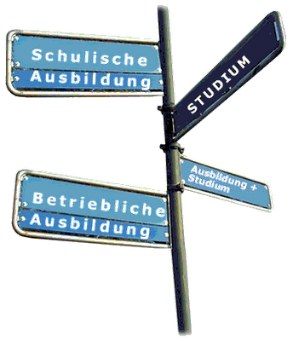

Mit freundlichen Grüßen

Isabella Frank